**Комитет по образованию г. Улан – Удэ**

**Муниципальное бюджетное дошкольное образовательное учреждение**

**детский сад №72 «Аленушка»**

**Краткосрочный проект**

**в старшей группе детского сада №9**

**«Покормим птиц зимой»**

17.11.22-19.11.22

**Воспитатель:Смолина Л.Т.**

**г.Улан-Удэ**

Проект «Покормим птиц зимой»

Проект «Зимующие птицы» знакомит детей с видами птиц, зимующих в Бурятии

**Тип проекта:**информационно-творческий.

**Вид проекта:**групповой.

**Продолжительность:**краткосрочный.

**Возраст детей-участников:**5-6 лет.

**Участники:**педагог, дети группы.

**Актуальность:**

В холодное время года зимующим птицам жизненно важно прокормиться. Доступной пищи становится значительно меньше, но потребность в ней возрастает. Иногда естественный корм становится практически недоступным, поэтому многие птицы не могут пережить зиму и погибают.

Проведя диагностическую беседу, предложив детям демонстрационный материал (карточки с изображением зимующих птиц), удалось установить, что из 15 опрошенных воспитанников меньше половины группы (5 детей) узнали и назвали правильно почти всех предъявленных птиц, каждый третий смог узнать и уверенно назвать 3 птиц. Из этого следует, что дети имеют малый опыт наблюдения за птицами в природе. У большинства опрошенных детей не сформированы навыки оказания помощи птицам зимой.

**Цель:**расширение и обогащение знаний о зимующих птицах.

**Задачи:**

1.Закрепить знания детей о зимующих птицах, о роли человека в жизни зимующих птиц.

2.Пополнить развивающую среду группы материалами и оборудованием по теме проекта.

3.Воспитывать желание помогать птицам в трудное для них время.

***Подготовительный этап***

— Определение уровня знаний детей о зимующих птицах.

— Определение темы проекта, задач, стратегий и механизмов.

— Подбор необходимой литературы по данной теме.

***Основной этап.***

***Взаимодействие с детьми.***

**17.11.21**

**Задача:** закрепить знания детей о зимующих птицах, о роли человека в жизни зимующих птиц

***-*** беседа «Что ты знаешь о птицах?»

- дидактические игры «Птички на кормушках», «Каких птиц зимой не увидишь».

Цель: .Уточнить знания детей об особенностях обитания зимующих птиц (чем они питаются). Воспитывать стремление заботится о птицах.

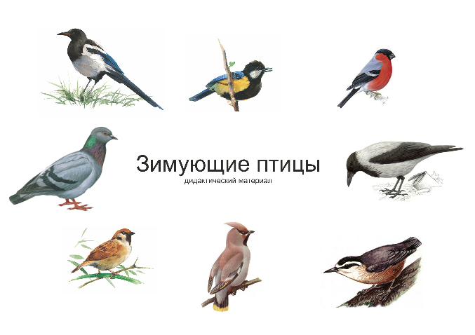

**Рис. 1.** Зимующие птицы.

Чтение художественной литературы: В. Звягиной «Воробей», С. А. Есенина «Поёт зима, аукает», Т. Евдошенко «Берегите птиц», Ю.Никонова «Зимние гости».

Рассматривание изображений зимующих птиц на иллюстрациях в книгах и журналах.

Отгадывание загадок о зимующих птицах.

|  |  |
| --- | --- |
| Грудка ярче, чем заря,  У кого?..  *У снегиря.* | Всех я за день навещу,  Всё, что знаю, растрещу.  *Сорока.* |
| Спинкою зеленовата,  Животиком желтовата,  Черненькая шапочка  И полоска шарфика.  *Синица.* | В серой шубке перьевой,  И в морозы он герой,  Назови его скорей,  Кто там скачет?  *Воробей.* |
| Как лиса среди зверей,  Эта птица всех хитрей,  Прячется в морозных кронах,  А зовут её …  *Ворона.* | Эти птички с хохолком,  Очень яркие притом.  На рябину прилетели,  Птички эти…  *Свиристели.* |
| Посмотрите на балкон:  Он с утра воркует тут.  Эта птица – почтальон,  Пролетит любой маршрут.  *Голубь.* | Над жуком и короедом  Держит он всегда победу.  По деревьям тук да тук:  Кто для леса верный друг?  *Дятел.* |

Рисование «Воробышек»

Цель. Учить передавать внешний вид птицы.

- дидактические игры «Четвёртый лишний», «Один – много».

**18.11.21**

**Задача:** пополнить развивающую среду группового помещения материалами и оборудованием по теме проекта.

– внести в уголок книг подборку литературы о птицах.

***–***заучивание стихотворения «Воробей» Н. Рубцов.

- оформление группы «Зимующие птицы»

**19.11.21**

**Задача:** воспитывать желание помогать птицам в трудное для них время.

- беседа «Трудно птицам зимовать».

***-*** заучивание скороговорок, считалок о птицах.

***-*** лепка «Птичка-невеличка»

- заготовка корма для птиц (Сбор ягод рябины, семян березы), для кормушек.

- подвижные игры «Перелёт птиц», «Птички в гнёздышках», «Совушка – сова»;

- прослушивание записи голосов зимующих птиц

***Взаимодействие с детьми.***

Викторина «Кто больше знает о птицах?»

**Цель:** закрепить знания о зимующих птицах, умение их различать.

**Ожидаемый результат:**

-у детей сформирована система знаний о зимующих птицах;

— созданы необходимые условия в группе по формированию целостного представления о жизни зимующих птиц.

-у детей появилось желание помогать птицам в зимнее время года.

**Перспективы проекта:**В дальнейшем планирую разработать весенний проект «Перелётные пт 